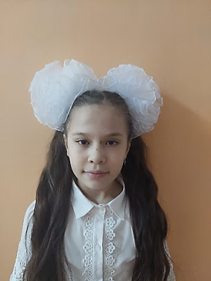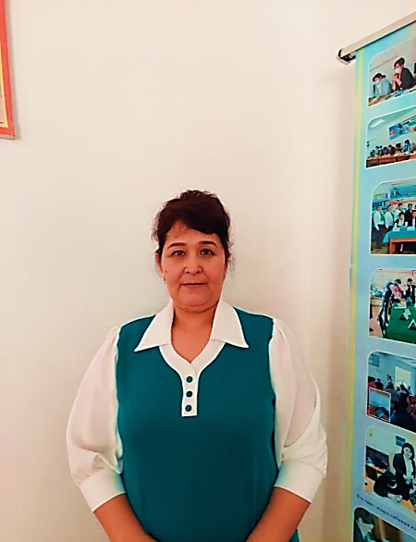

**710415402354**

**НУГМАТЖАН Сабина Алимжанқызы,**

**Жыланбұзған жалпы орта мектебінің оқушысы.**

**Жетекшісі: АДИЛОВА Шахиста Абдашевна, бастауыш сынып мұғалімі.**

**Түркістан облысы, Төлеби ауданы**

**АУЫЗ СУДЫҢ АДАМ АҒЗАСЫНА ТИГІЗЕТІН ӘСЕРІ**

Жаратылыстану пәнінде «Ауыз судың адам ағзасына әсері» тақырыбы ерекше орын алады. Ауыз судың адам ағзасына әсерімен білім алушыларды таныстыру, білім алушылардың бойындағы қазақтың емдік қасиеті бар өсімдіктеріне деген білімі мен дағдысын қалыптастыруға көмек береді.

**Тақырыптың өзектілігі:** Бүгінде жаһандану заманында жас ұрпаққа әлемдік стандартқа сәйкес білім беру мәселесі республикамызда ғылыми-педагогикалық тұрғыда ізденіспен әлемдік жинақталған тәжірибеге, отандық қол жеткен табыстарды саралай отырып, ұлттық ерекшеліктерді ескере, оқыту мен тәрбелеуді жаңаша ұйымдастыру көкейкесті мәселе болып отыр. Осыған орай ғылыми техникалық прогрессия дамыған уақытта компьютер жаңа технологиясының ерекшеліктері туралы сөз қозғамақпыз. Келешектің кез келген маманы мәлеметтерін өз жұмысында тиімді пайдаланғысы келсе, онда ол өз саласы бойынша алға қойылатын проблемаларды тұжырымдай алуы тиіс.

Біз «Ауыз судың адам ағзасына әсері» тақырыбын жаратылыстану пәнінде оқытуды жолдары мен мазмұны туралы ой бөлісеміз. Қазіргі таңда, әдеттегідей, оқушылар үшін мектептегі оқулықтар мен басқа да оқу құралдарындағы күрделілігі білім алушылар санасына ауыз судың адам ағзасына әсері туралы білуге қиындықтар тудырады.

Бұл жұмыста білім алушы ауыз судың адам ағзасына әсеріне тоқталған. Білім алушы зерттеу жұмысын жаза отырып өзінің ауыз судың адам ағзасына әсеріне аса қызығушылықпен қарайтынын, замана талқысынан өтіп, өңі өзгерген де сөлі қалған, атадан балаға мұраға қалған, жүрек қылының пернесі - ауызекі тараған ауыз судың адам ағзасына әсерін жинап, оларға сипаттама берген. Бұл берілген жұмысты жаратылыстану пәнінен қосымша сабақтарда білім алушылардың пәнге деген қызығушылықтарын арттыра отырып, логикалық ойлау қабілеттерін кеңінен дамытуға қолдануға болады деген ұсыныс жасаймын.

**Жобаның мақсаты:** Ауыз судың адам ағзасына әсерін анықтау және олармен танысу.

**Жобаның міндеттері:**

Ауыз судың адам ағзасына әсерінің жаратылыстану пәнінде және біздің өмірімізден алатын орнын анықтау.

Ауыз судың адам ағзасына әсеріне толықтай дерлік қарастыру.

Қосымша мағлұмат қарастыру.

**Жобаның нәтижесі:**

Ауыз судың адам ағзасына әсерімен танысу барысында нәтижеге жету үшін:

* Біріншіден, ауыз судың адам ағзасына әсерін зерттей келе, оның өмірде пайдалану жолдарын қарастыру;
* Екіншіден, ауыз судың адам ағзасына әсерін танып білуді білім алушы өз бойына дарыта білуі қажет.

**Күтілетін нәтиже:**

- жеке адам мен қоғамның табиғатқа деген оң көзқарасын, мәдениетін білім беру барысында қалыптастырады;

- ауыз судың адам ағзасына әсері туралы түсінік;

- оқушылар ауыз судың адам ағзасына әсеріне бақылау жасап, ғылыми зерттеу жұмыстарын жүргізуге қадамдар жасайды.

**Негізгі бөлім.**

**І тарау. Ауыз судың сапасы**

Су – өмірдің қайнар бұлағы. Адам ағзасының 80 пайызы судан тұратынын кез келген адам біледі. Сол себепті су адам өміріне, денсаулығына басты әсер ететін зат. Табиғи ауыз суын тұтыну адам ағзасы үшін маңызды. Күніне кемінде екі литр су ішу керегін білеміз, бірақ қандай ауыз суды қолданып жүргенімізге мән бермейміз. Тұтынатын су түрі көп, мысалы су құбыры шүмегінен аққан су, құдық суы, фильтрленген, бөтелкедегі, минералды су.

Қазіргі таңда өмір жасын ұзартуды медицина жасушалық және молекулалық деңгейде зерттеп отыр. Сапалы ауыз суды тұтыну арқылы түрлі созылмалы аурулардың алдын алып, шын мәнінде өмір жасын 5-6 жылға ұзартуға болады.

Қазақстанда артық салмақпен күресетін адамдар саны көбеюде. Ерлерде 60,5% және әйелдерде 57,1% дененің артық массасы болса, ерлердің 21,6%-ы мен әйелдердің 25%-ы май басу ауруына шалдыққан.

Бүгінде ішке қабылдайтын су мөлшері мен сапасы тамақтануда ең маңызды рөлді алып отыр.

Дүниежүзілік Денсаулық сақтау ұйымы мәліметіне сәйкес суда тұздың аз мөлшерде болуы жүрек-қан тамыры ауруларының пайда болуына әкеліп соғады.

Сапалы ауыз суды тұтыну арқылы созылмалы аурулардың алдын-алуға және өмірді 6 – 10 жылға дейін ұзартуға болады.

Халықтың өмір сүру ұзақтығының орташа есебі бойынша Қазақстан әлем рейтінгісінде (70,5 жас) 152-орынды иеленіп отыр. Дүниежүзі бойынша ең ұзақ өмір сүретіндер – жапондар (84 жас). Себебі бұл мемлекетте физиологиялық толыққанды суды пайдалану мәдениеті тұрақты қалыптасқан. Ал қазақстандықтар сапалы суды күнделікті пайдаланар болса онда елімізде орташа өмір ұзақтығы 77-80 жасқа дейін ұзармақ.

Дүкендерден сан түрлі ауызсу өнімдерін сатып алуға болады. Кез келген қалада суды тазартып, 19-литрлік ыдыспен үйге әкеліп берумен айналысатын бірнеше компания бар. Сонымен бірге 0,33-тен 6 литрге дейінгі бөтелкеге құйылатын пластикалық және шыны ыдыстағы суды сатып аламыз. Бұл да ауызсу құбырынан алынатын судың тазартылған түрі, бірақ мұны үйге ешкім әкеліп бермейді.

Сапалы ауыз суы – өз құрамында табиғи минералды заттардың, органикалық қосылыстардың, микрофлораның физиологиялық топтарының тепе-теңдігін сақтаған, физиологиялық толыққанды су. Ол – табиғи минералды су. Сапалы ауыз суын қабылдау арқылы адам өз ағзасында пайда болуы мүмкін түрлі созылмалы аурулардың алдын-ала алады және өмір жасын 5-6 жылға ұзартып белсенді қартаюы мүмкін болмақ.

Табиғи минералды ауыз сулары әлемде үлкен құндылыққа ие. Оларды шексіз ішуге болады, олар өте пайдалы, себебі адам организмін минералдармен байытады. Сонымен қоса бұндай су құрамындағы

минералдар ағзаға оңай сіңіріледі. Қазақстандық табиғи минералды сулардың ішіндегі ең танымал, әрі кеңінен таралған түрі бұл – TURAN.

Табиғи көздерден алынатын минералды су ерте заманнан бағалы өнім ретінде қолданылады. Оны тек қана ішке қабылдап қоймай, сонымен бірге қаншама ауруды емдеуге пайдаланады. Табиғи минералды су қосымша тазартуды қажет етпейді, себебі тазартылса емдік қасиеттері жойылып кетеді. Әрбір минералды су құрамы химиялық элементтер мен минералды заттар құрамына қарай ерекшеленді. Әлемде барлық халық минералды суды ағзаны емдеу үшін қолданады. Минералды су бірнеше түрге бөлінеді. Олардың әрқайсысының адам ағзасына тигізер әсері бар. Сатып аларда қандай су сізге пайдалы екенін біліп алған жөн.

Минералды су құрамындағы заттардың үлес салмағына қарай бірнеше санатқа бөлінеді:

- емдік минералды су;

- емдік-асханалық минералды суы;

- асханалық минералды су.

Минералды-асханалық су – бір литр суда тұздың үлесі (кальций, магний, натрий, гидрокарбонат және хлорид) 1 грамнан көп болмайды. Судың дәмі жағымды және өте жұмсақ болады. Күн сайын ішуге және ыстықты басуға жақсы. Мұндай суды тамақ жасауда қолдануға болмайды.

Минералды емдік-асханалық су – бір литр суда тұздың үлесі 1-10 грам аралығында болады. Су зат алмасуға, ыстықта шөл басуға, минералдардың жетіспеуі кезінде оның орнын толтыруға әсер етеді. Дәрігердің кеңесінсіз қабылдауға болады.

Минералды емдік су – қанық тұзды болып келеді (10 г/л және одан жоғары). Минералды емдік суда Менделеев кестесіндегі барлық элементтер бар. Әрдайым газдалған. Дәрігер кеңесімен қабылдау ұсынылады. Терапевтік қасиеттері бар.

**ІІ тарау. Ауыз судағы табиғи минералдар**

Дүниежүзілік денсаулықты сақтау ұйымы әзірлеген ұсыныстар мемлекеттік стандарттар емес, бұл ұсыныстар көптеген жылдар бойы ұйым жүргізген зерттеулер мен бақылауларды негізге алған қорытынды жұмыстары. Дүниежүзілік денсаулықты сақтау ұйымы сапалы ауыз суды адам ағзасының жүйелі түрде жұмыс жасауына мүмкіндік беретін биологиялық белсенді макро-, микроэлементтердің мекен ету ортасы ретінде қарастырып отыр. 2012 жылы Дүниежүзілік денсаулықты сақтау ұйымы әлемнің барлық елдеріне тәулігіне кем дегенде 450-700 мл табиғи минералды суды ішуге кеңес берді. Осы арқылы, адам өзіне керекті микро-, макроэлементтерді азық-түліктерден емес, судан алады. Себебі, ағзаға бұндай жолмен түскен пайдалы элементтер (кальций, магний, фтор, йод, калий, натрий т.б.) тез сіңіріліп, нәтижесі де тез байқалады.

Минералды суды үйде, жұмыста, спорт залда жаттығу кезінде күнделікті тұтынамыз. Ол су бөткелкеде, бюветте, газды не газсыз болуы мүмкін. Минералды суды қанша ішсеңіз де, қандай өнімді тұтынсаңыз да өзіңіз білесіз.

Барлығы минералды суды не үшін ішетініңізге байланысты. Емдік немесе сауықтыру мақсатында дәрігердің кеңесімен, не болмаса өзіңіз ұнатып ішуіңіз мүмкін. Дегенмен әр адам денсаулығының жағдайымен санасуы тиіс. Кейбір ауруларды емдеуде дәрігерлер газдалған минералды суды қолдану керек десе, кейбірінде керісінше.Адам ассыз 20 күн өмір сүре алады, бірақ сусыз бір апта да жүре алмайды, өйткені біздің ағзамыз 70-80% судан тұрады.

Судың адам денсаулығы мен ағзаның қалыпты жұмыс істеуіндегі рөлін айтып тауысу мүмкін емес, су өте пайдалы.

Мира Панованың айтуынша, бас ауруы мен арқаның ауырсынуы ағзадағы су мөлшерінің азаюынан болуы мүмкін. Суды жеткілікті мөлшерде тұтынса тұмау мен жедел вирусты-респираторлы аурулар, бүйректегі тас пен жүрек ұстамасы еш қауіп төндіре алмайды.

**ІІІ тарау. Елімізде кездесетін минералды сусындар** TURAN табиғи минералды суының тарихы 15 мың жылдық жерасты қойнауындағы мұздықтан басталады.Судың өзі Бурабайда орналасқан Құскөл кен орнынан 100**метрден астам тереңдіктен алынады**. TURAN суының құрамында адам денсаулығы үшін қайталанбас минералдар кешені (кальций, магний, калий, натрий)бар .

TURAN табиғи минералды ауыз суы–төмен минералданған қазақстандық табиғи минералды ауыз суы. Адам ағзасы үшін шексіз пайдалануға болатын толыққанды су ретінде классификацияланған. TURAN суының құрамында адам денсаулығы үшін қайталанбас минералдар кешені (кальций, магний, калий, натрий) бар. Сонымен қоса адам ағзасында зат алмасуда маңызды тірі микрофлораның мінсіз рН тепе-теңдігіне ие.

Оның кереметтігі табиғи болмысында. Себебі, теңдестірілген табиғи минералдардың кешені мен тірі микрофлоралар өндіріс кезінде табиғаттан алынған күйінде сақталып қалады. Құрамында микрофлора мен бактерицидті қасиеттерге ие пайдалы бактериялардың сақталатындығы үшін TURAN суын «тірі» деп атайды.

TURAN суының құрамы адам үшін физиологиялық толыққандылық критерийлеріне сай келеді.

Қандай суды ішсеңіз өз еркіңізде. Химиялық құрамына қарай қандай суды тұтынсаңыз да ішкі ағзаңыз бен денсаулығыңызға зияны болмауы керек. Бәрінен бұрын табиғи ауыз суы болуы шарт. Минералды су болса тіптен жақсы.

**ІV тарау. Ауыз судың адам денсаулыңына әсері**

Су факторларына байланысты барлық **ауруларды** екі үлкен топқа бөлуге болады:

- судың биологиялық құрамына байланысты аурулар тобына;

- судың химиялық құрамына байланысты аурулар тобына.

Судың биологиялық ластануы адамдарда жұқпалы және паразиттік аурулар туғызатындықтан, эпидемиологиялық тұрғыдан қауіпті екендігі айтылды.

Судың химиялық құрамына байланысты ауруларды да (жұқпалы емес ауруларды) екі топқа бөледі:

- судың табиғи химиялық құрамына байланысты ауруларға;

- судың антропогендік химиялық ластануымен байланысты ауруларға.

Микроэлементтердің (йод, бром, фтор, селен, стронций, молибден, кобальт және басқалардың) биологиялық белсенділігі жоғары болғандықтан, олар адам ағзасында көптеген физиологиялық және зат алмасу үрдістерінің қалыпты жүруіне жағдай жасайды, минералдық заттардың алмасу үрдістеріне қатысады және түрлі биохимиялық реакциялардың катализаторы ретінде ағзадағы жалпы зат алмасуына әсер етеді.

Бірақ, ағзадағы микроэлементтердің мөлшері олардың қоршаған орта нысандарының құрамында (оның ішінде суда да) болуына тікелей байланысты болғандықтан, кез келген микроэлементтің суда немесе басқа орталарда жеткіліксіздігі, не артық мөлшерде болуы, адам ағзасының әртүрлі функцияларының бұзылуына немесе аурулардың пайда болуына әкелуі мүмкін.

Өзіміздің Төлеби ауданы Қазығұрт ауылындағы **«Ғайбы ерен қырық шілтен»** жеріндегі бұлақтың пайдасы туралы айтып кетсем.

Ол бұлақ үшке бөлінеді біроқ үш бұлақтың,үш суыда бір жерге келіп тоқтайды. Ол бұлақтың пайдасына келіп тоқталсақ.Батыс бөлегінен келетін судың шипасы көз ауруына шипа! Оны көбісі көз бұлағы деп атайды.Екінші яғни шығыс жағынан келетін суы бас ауруына,іш,асқазан ауруларына шипа! Үшінші бұлақ оңтүстік бөлектен келеді ол су құлақ ауруына шипа ол суды құлақ бұлағы деп атайды.Бұл жерге келетін адамдардың көбісі емделу үшін келеді.Бүл суды тақ күнідері алады.

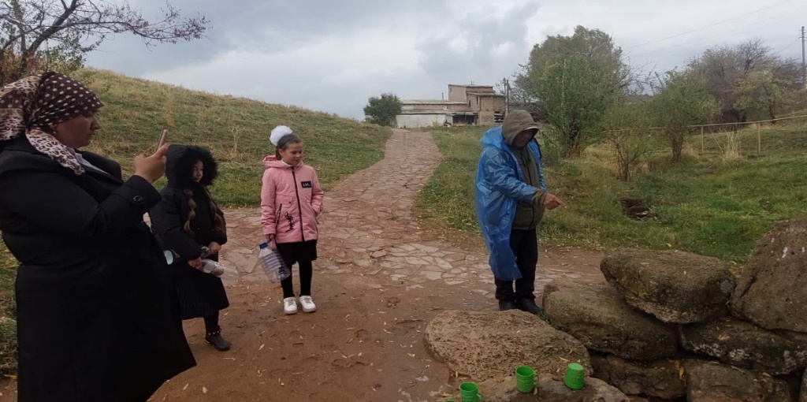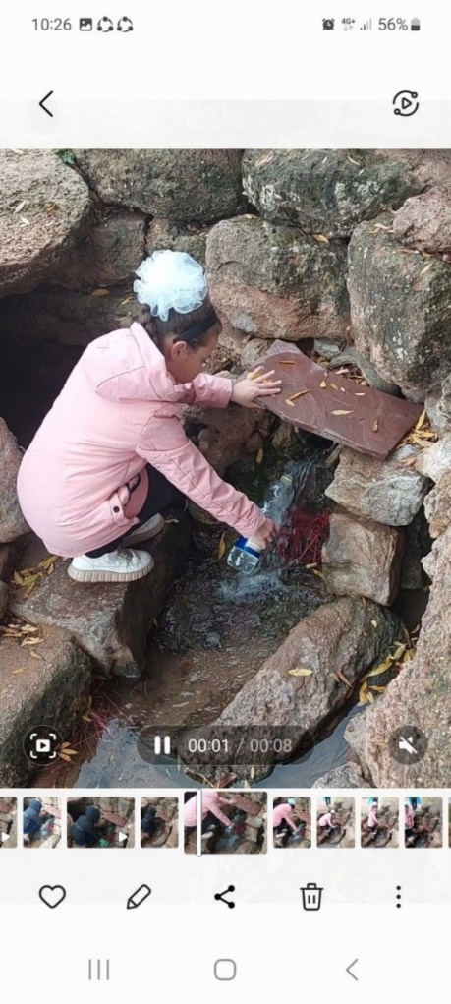

«Кәдімгі табиғи минералды ауыз суға қатысты айтар болсақ, мен таңертең аш қарынға жылы су ішуді ұсынамын.

Айтпақшы, өзім күнде таңертең екі стақан жылы TURAN табиғи минералды ауыз суын лимон шырынымен ішемін.

Неліктен табиғи ауыз суды таңертең лимонмен ішу маңызды? Ояна салғанда біздің ағзадағы жасушаларға су өте қажет - ол токсиндердің ағзадан шығуына, жасушалардың жаңаруына қатысады. Мұндай үй жағдайындағы «лимонад» ішкі токсиндерден арылтып, бүйрек жұмысын, ас қорыту жолдарын максималды түрде тиімді жұмыс істеуге мәжбүрлеп, реттейді», - дейді Мира Панова.

Сондай-ақ, дәрігердің айтуынша, мұндай «лимоны бар табиғи минералды су» қалыпты ас қорытуға көмектеседі, өйткені лимон шырыны асқазан сөлінің секрециясын жақсартады; бауырды тазалайды, тыныс жолдарындағы инфекциялармен күресуде көмектеседі.

Лимон шырыны қосылған толыққанды физиологиялық табиғи минералды су артериялық қан қысымын төмендетуге, буындар мен бұлшықеттегі ауруды басуға, жастықты сақтауға, артық салмақтан арылуға көмектеседі, теріні жақсартады, ағзаны тазартады.Өзіміздің Төлеби ауданы Қазығұрт ауылындағы «Ғайбы ерен қырық шілтен» бұлақ суы көз, асқазан, бас, іш, құлақ ауруына шипа, бұлақтың емдік суын ішіді ұсынар едім.